
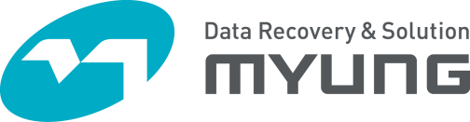


데이터복구
진단 및 분석 결과 보고서

수 신 : | {{ customer_name }}
문서번호 : | {{ doc_number }}

본 문서는 {{ customer_name }}님 이 복구 요청한 저장매체에 대한
㈜명정보기술의 진단 및 분석 결과임을 확인합니다.

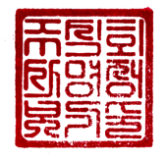
{{ today_date }}
명정보기술 대표이사 직인

진단 및 분석결과

기본정보
의 뢰 인 | {{ customer_name }}t | 접수번호 | {{ management_id }}
모 델 명 | {{ model_name }} | 시리얼번호 | {{ serial_number }}
증 상 | {{ symptom_type }} | 파일시스템 | {{ file_system }}

복구 및 분석 요청 사항
{{ request_detail }}

복구 및 분석 내용
{{ work_detail }}

최종 결과 및 추가소견
{{ conclusion }}


작성일 2026년 1월 16일
명정보기술 엔지니어 {{ engineer_name }}

